**Pré-Teste**

**Nome:__________________________________ NUSP:________________________**

1. De maneira semelhante aos critérios de fluxo de controle que exige a abstração do código-fonte para o formato de grafo, os critérios baseados no fluxo de dados também necessitam. Dentre as opções a seguir, indique qual o nome dado ao grafo que representa as informações sobre o conjunto de dados do software.
   1. Grafo Definições- Nós
   2. Grafo Definições-Arestas
   3. Grafo Definições-Uso
   4. Grafo Potenciais-Nós
   5. Grafo Potenciais-Uso
2. O grafo utilizado para aplicação dos critérios baseados no fluxo de dados é idêntico ao grafo de fluxo de controle?

( ) Certo

( ) Errado

1. Dentre as alternativas a seguir, quais os critérios que utilizam a análise de fluxo de dados como fonte de informação para derivar os requisitos de teste (pode haver mais de uma alternativa)?
   1. Potenciais-Usos
   2. Todas-Definições
   3. Todos-Caminhos
   4. Todos-Nós
   5. Todos-Usos
2. Os critérios baseados em fluxo de dados são mais rigorosos que os critérios baseados em fluxo de controle e menos custos que o critérios Todos-Caminhos.

( ) Certo

( ) Errado

1. Qual o artefato utilizado pelos critérios baseados no fluxo de dados obtido a partir do GFC?
   1. O conjunto de caminhos livres de definição
   2. O conjunto de casos de teste
   3. O roteiro de testes
   4. O Grafo Potenciais-Uso
   5. Nenhuma das alternativas anteriores
2. A Figura abaixo apresenta o código-fonte e seu respectivo GFC.

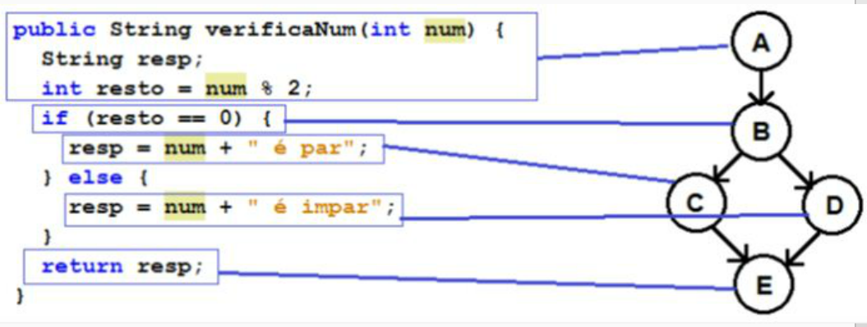

Para dar início a criação do grafo que representa as informações sobre o conjunto de dados do software, o que devemos acrescentar ao nó A?

* 1. d = [num, resp, resto] e uc = [resto]
  2. d = [num, resp, resto]
  3. d = [num, resto] e up = [resto]
  4. d = [num, resto] e uc = [num]
  5. Nenhuma das alternativas anteriores

1. A Figura abaixo apresenta o código-fonte e seu respectivo GFC.

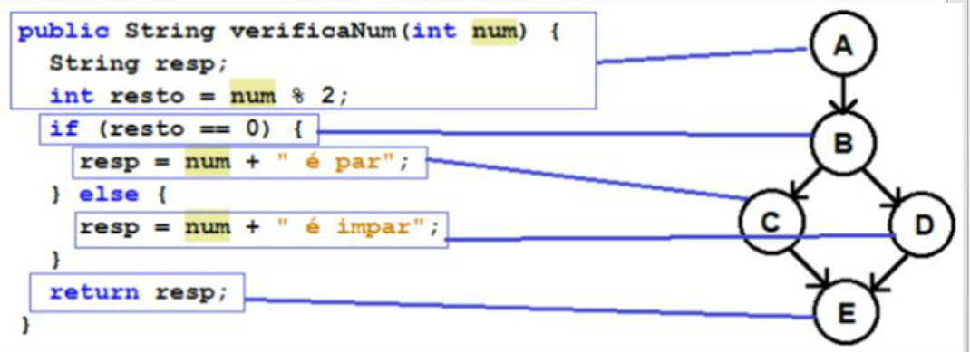

Para dar início a criação do grafo que representa as informações sobre o conjunto de dados do software, o que devemos acrescentar ao nó B?

* 1. d = [resto]
  2. up = [resto]
  3. d = [num, resto] e uc = [resto]
  4. uc = [resto]
  5. Nenhuma das alternativas anteriores

1. A Figura abaixo apresenta o código-fonte e seu respectivo GFC.



Para dar início a criação do grafo que representa as informações sobre o conjunto de dados do software, o que devemos acrescentar ao nó C?

* 1. d = [resp]
  2. d = [resp] e uc = [num]
  3. uc = [resp, num]
  4. d = [resp] e up = [num]
  5. Nenhuma das alternativas anteriores

1. Analisando a Figura a seguir:

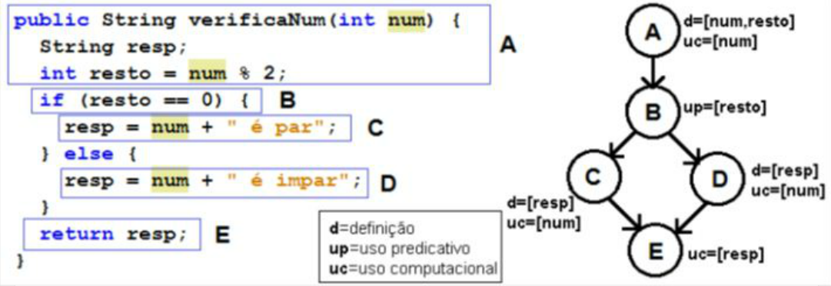

Para executar os subcaminhos (C, E, {resp}) e (D, E, {resp}) necessário para atender ao critério Todos-Usos referentes à variável **resp**, qual opção apresenta casos de teste adequados?

* 1. num = 2 e num = 3
  2. num = 5
  3. num = 6 e num = 8
  4. num = 4
  5. Nenhuma das alternativas anteriores

1. Analise o seguinte código-fonte.

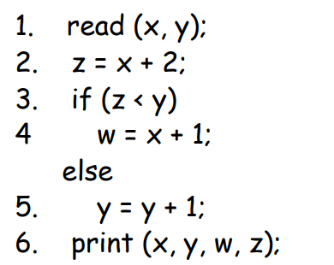

Preencha a tabela com as definições e usos para o programa?

|  |  |
| --- | --- |
|  |  |